1. Цель работы
Получить практические навыки разметки веб-страницы средствами языка гипертекстовой разметки HTML без применения каскадных таблиц стилей (CSS) и сценариев (JS): построить сайт-визитку по заданному макету, связать её с почтовой директивой mailto:, а также описать функционирование браузерной страницы как простой технологический процесс (ТП) по протоколу передачи гипертекста http:// в трёх нотациях – сети Петри, BPMN и DFD.

2. Формулировка задачи
Создать сайт-визитку, используя только гипертекстовую разметку (HTML). Применение каскадной таблицы стилей (CSS) в работе не требуется, применение сценариев (JS) принципиально не требуется. Проиллюстрировать схему работы сайта-визитки, рассматривая функционирование браузерной страницы как простой технологический процесс по протоколу передачи гипертекста (http://). В качестве нотаций для описания ТП использовать: 1) сети Петри; 2) BPMN; 3) DFD. Связка с протоколом передачи файлов (ftp://) принципиально не требуется, связка с почтовой директивой (mailto:) обязательна.
Техническое задание:
– назвать рабочий файл index_Omelchenko_A_A.html, где Omelchenko_A_A – фамилия и инициалы автора, записанные латиницей;
– разметить страницу согласно макету, заданному по варианту индивидуального задания (вариант 12, рисунок 1).
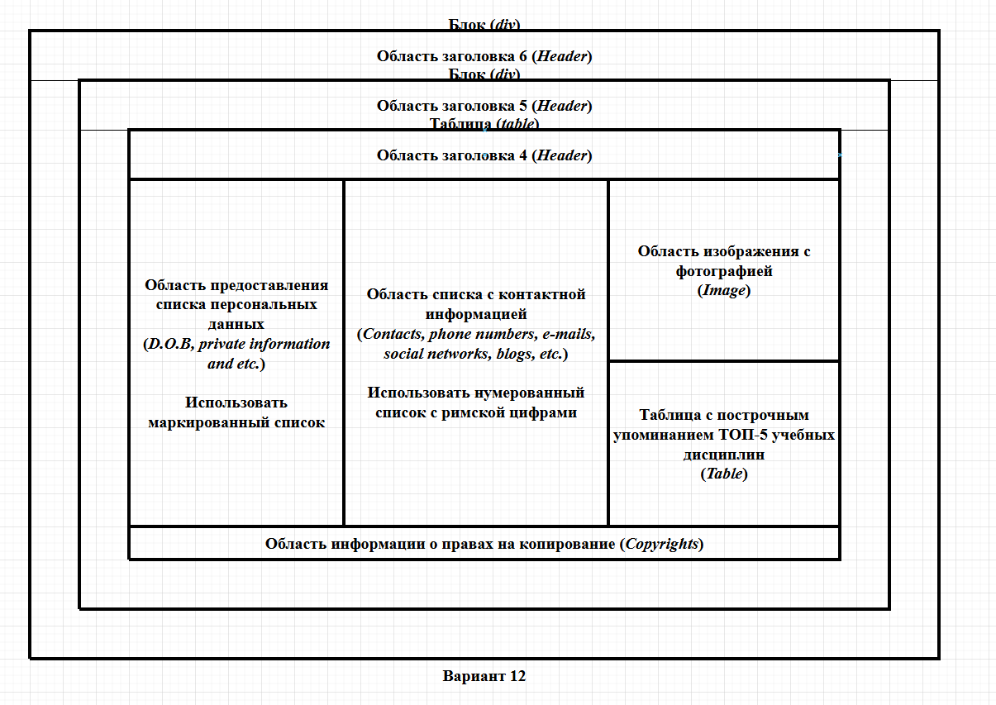
Рисунок 1 – Макет страницы сайта-визитки по варианту 12
Согласно макету, страница состоит из блока (div) верхнего уровня с областью заголовка 6-го уровня, в который вложен второй блок (div) с областью заголовка 5-го уровня. Внутри второго блока располагается таблица (table), содержащая: область заголовка 4-го уровня; область персональных данных, оформленную маркированным списком; область контактной информации, оформленную нумерованным списком с римскими цифрами; область изображения с фотографией; таблицу с построчным перечислением ТОП-5 учебных дисциплин и область информации о правах на копирование.
Комплектность сдачи работы: отчёт в файле .docx; результат разметки – файл index_Omelchenko_A_A.html; использованные иллюстрации – файл photo.jpg.

3. Содержательная часть

3.1. Модель технологического процесса

3.1.1. Описание технологического процесса
Функционирование браузерной страницы рассматривается как простой технологический процесс, входом которого является адрес страницы, введённый пользователем, а выходом – отображённая в браузере страница сайта-визитки и, при необходимости, письмо, отправленное автору через почтовую директиву mailto:. В процессе участвуют четыре исполнителя: пользователь, браузер, веб-сервер и почтовый клиент операционной системы.
Для проверки работы именно по протоколу http:// (а не через открытие локального файла по схеме file://) страница размещена на локальном веб-сервере (встроенный модуль http.server языка Python) и открывается по адресу http://localhost:8020/index_Omelchenko_A_A.html.
Процесс протекает следующим образом:
– пользователь вводит адрес страницы в адресной строке браузера, браузер формирует и отправляет веб-серверу HTTP-запрос методом GET;
– веб-сервер ищет запрошенный файл; если файл найден, он возвращает ответ с кодом состояния 200 OK и HTML-документом в теле ответа; если файл не найден (например, пользователь ошибся в адресе), сервер возвращает ответ 404 Not Found, браузер показывает страницу ошибки, и пользователь исправляет адрес;
– браузер разбирает полученную разметку и строит объектную модель документа (DOM); встретив элемент img, браузер отправляет отдельный HTTP-запрос GET за файлом photo.jpg, так как протокол HTTP передаёт каждый ресурс страницы отдельным запросом;
– если изображение получено, страница отрисовывается с фотографией; если нет – вместо фотографии выводится альтернативный текст из атрибута alt;
– пользователь просматривает страницу и либо завершает просмотр, закрыв вкладку, либо выбирает ссылку с адресом электронной почты;
– ссылка mailto: не загружается по сети: браузер передаёт её почтовому клиенту операционной системы, который открывает окно нового письма с уже заполненными полями «Кому» и «Тема» (параметр subject); пользователь вводит текст и отправляет письмо.

3.1.2. Сеть Петри
Сеть Петри построена с использованием обозначений, приведённых в легенде: исток, сток, устойчивое состояние, изменённое состояние, метод (процесс, действие) и событие. Переходы изображены жирными горизонтальными чертами; переход срабатывает, когда метки присутствуют во всех его входных позициях.
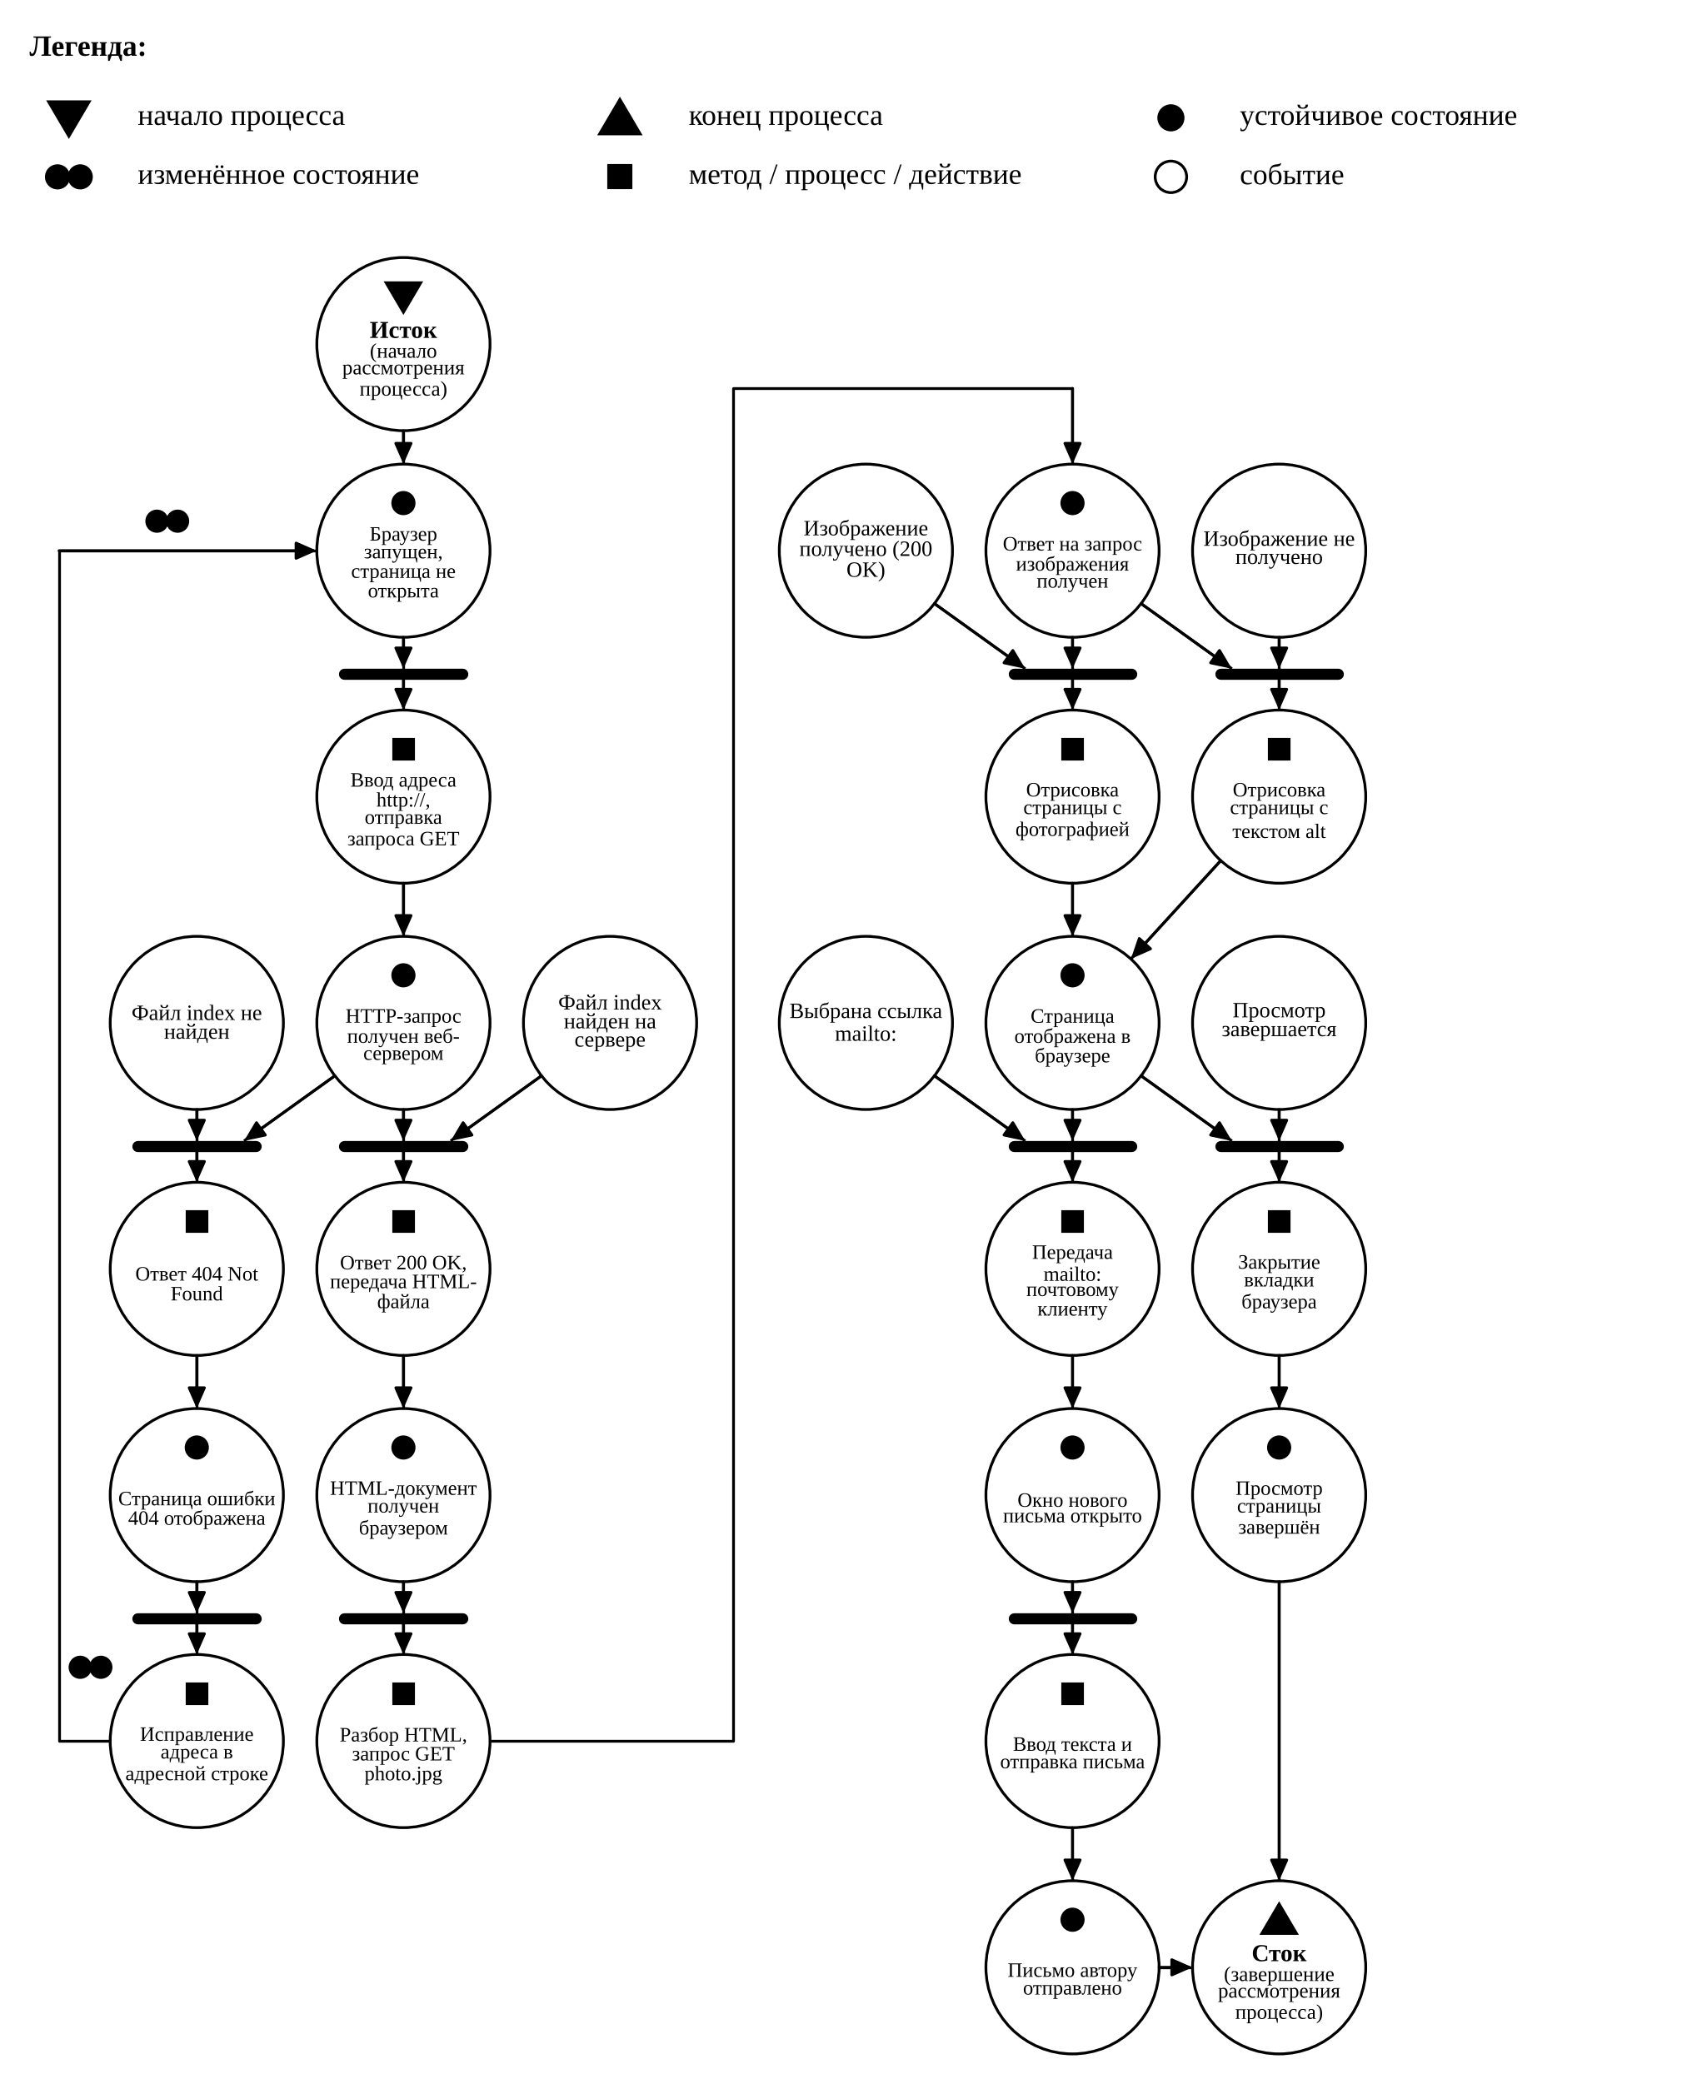
Рисунок 2 – Схема полной сети Петри процесса функционирования сайта-визитки
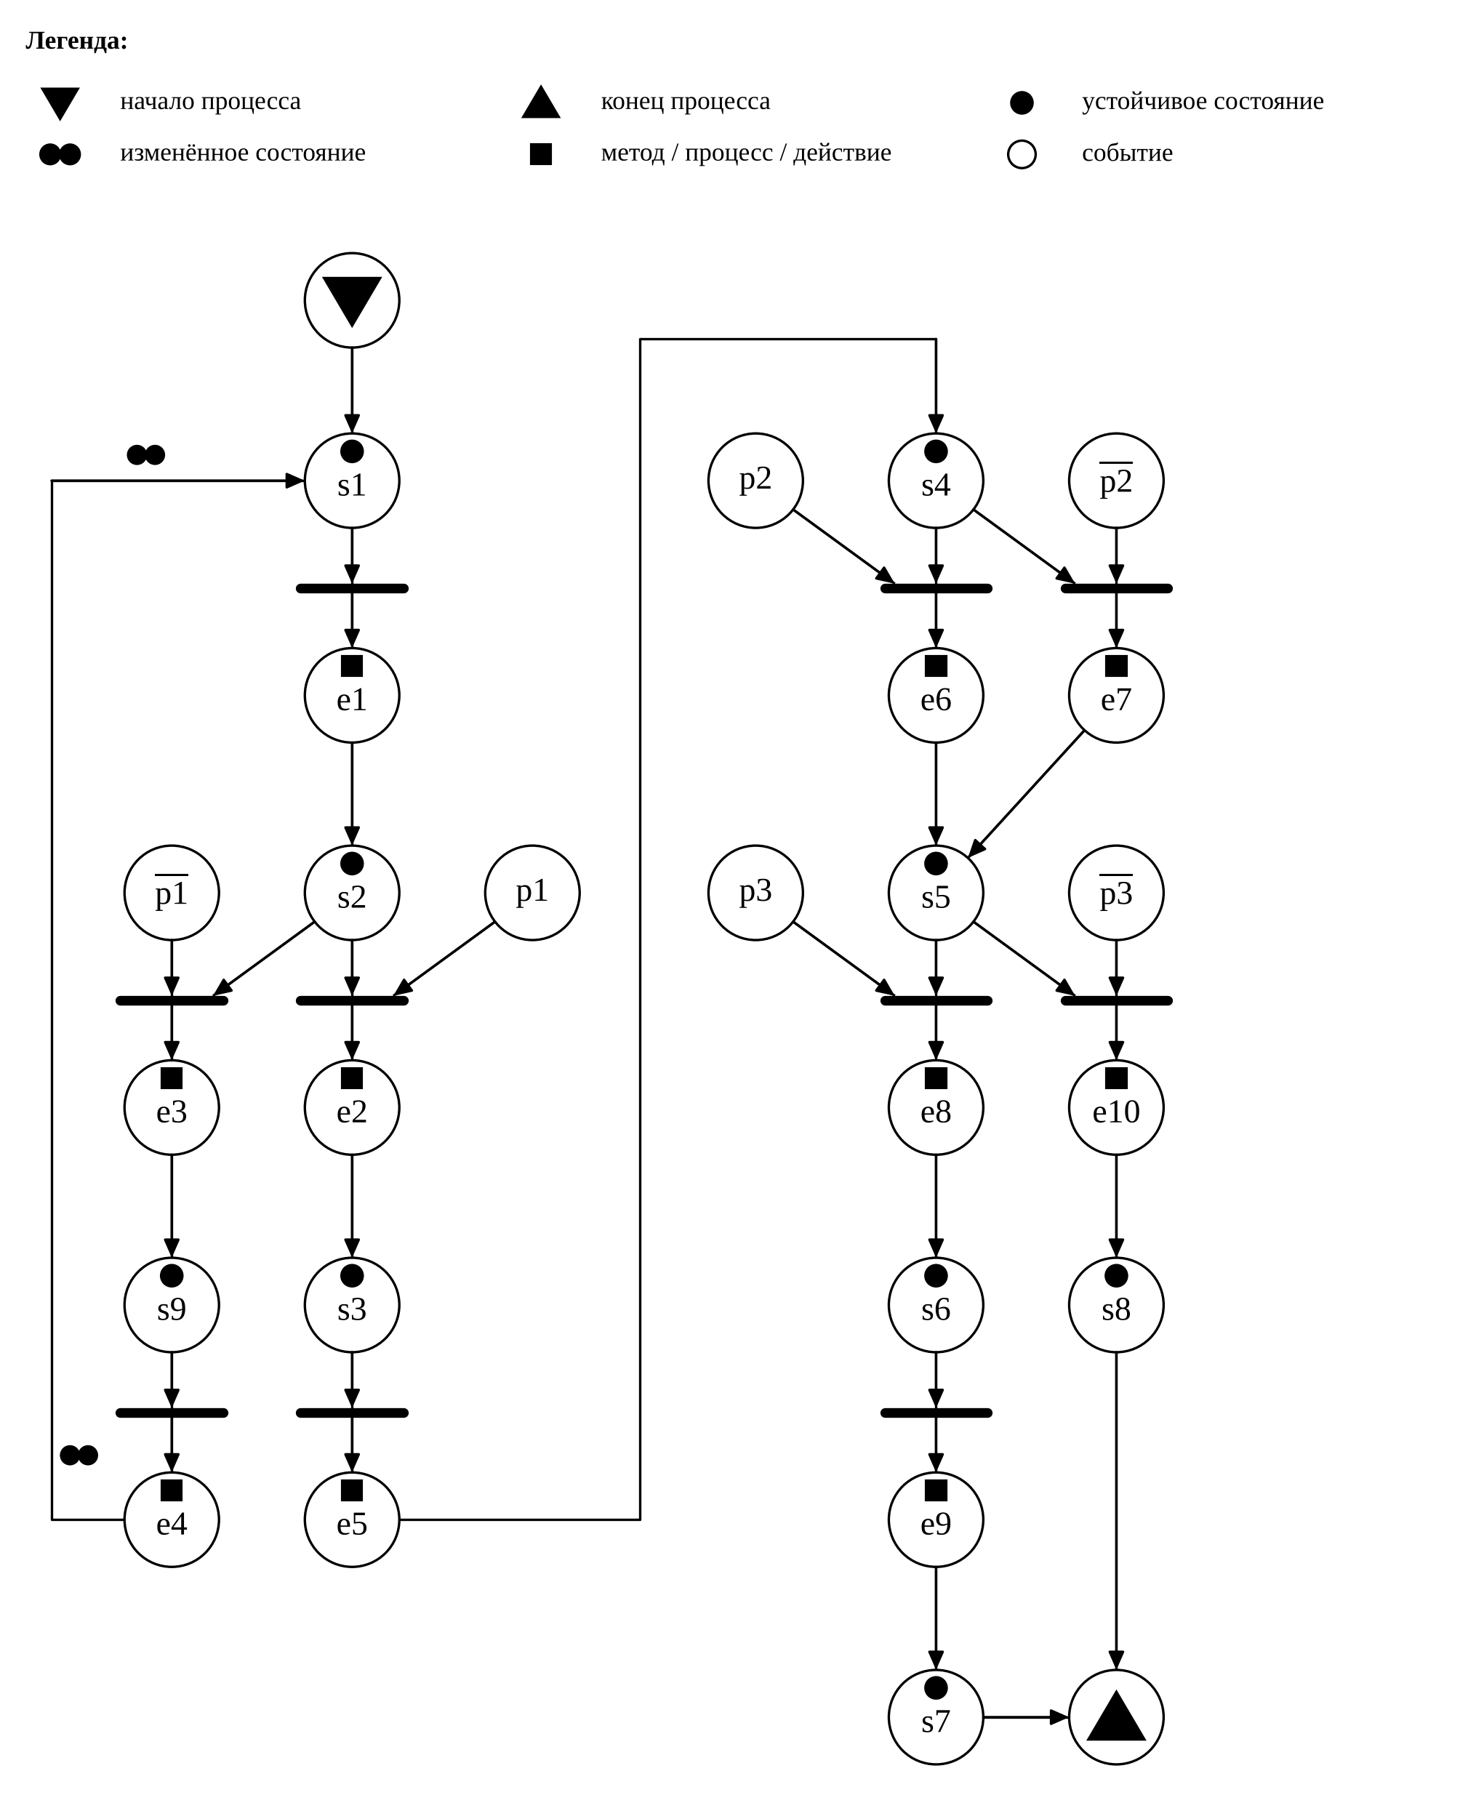
Рисунок 3 – Схема краткой сети Петри процесса функционирования сайта-визитки
Описание краткой сети Петри:
– состояния (states):
s1 – браузер запущен, страница сайта-визитки ещё не открыта;
s2 – HTTP-запрос страницы получен веб-сервером;
s3 – HTML-документ получен браузером;
s4 – ответ на запрос изображения photo.jpg получен;
s5 – страница отображена в браузере;
s6 – окно нового письма открыто в почтовом клиенте;
s7 – письмо автору отправлено;
s8 – просмотр страницы завершён;
s9 – страница ошибки 404 отображена;
– действия (effects):
e1 – ввод адреса http://…/index_Omelchenko_A_A.html и отправка запроса GET;
e2 – формирование ответа 200 OK и передача HTML-файла;
e3 – формирование ответа 404 Not Found;
e4 – исправление адреса в адресной строке;
e5 – разбор HTML-разметки, построение DOM и запрос GET photo.jpg;
e6 – отрисовка страницы с фотографией;
e7 – отрисовка страницы с альтернативным текстом (атрибут alt) вместо фотографии;
e8 – передача ссылки mailto: почтовому клиенту операционной системы;
e9 – ввод текста и отправка письма;
e10 – закрытие вкладки браузера;
– события (prompts):
p1 – запрошенный файл index_Omelchenko_A_A.html найден на сервере (инверсия p̄1: файл не найден);
p2 – изображение photo.jpg получено с кодом 200 OK (инверсия p̄2: изображение не получено);
p3 – пользователь выбрал ссылку mailto: (инверсия p̄3: пользователь завершает просмотр).
Основной путь процесса: Исток → s1 → e1 → s2 → (p1) e2 → s3 → e5 → s4 → (p2) e6 → s5 → (p3) e8 → s6 → e9 → s7 → Сток.
Альтернативные ветви: при событии p̄1 выполняется e3, сеть переходит в состояние s9, после исправления адреса (e4) метка возвращается в s1 в изменённом состоянии (отмечено ●●) и запрос повторяется; при событии p̄2 вместо e6 выполняется e7, но процесс всё равно приходит в состояние s5 – страница отображается без фотографии; при событии p̄3 выполняется e10, и процесс завершается через состояние s8 без отправки письма.

3.1.3. Нотация BPMN
Диаграмма BPMN (рисунок 4) представляет процесс в виде пула с четырьмя дорожками исполнителей: пользователь, браузер, веб-сервер и почтовый клиент. Шлюзы «исключающее ИЛИ» обозначают ветвления процесса (найден ли файл, получено ли изображение, хочет ли пользователь написать автору), а последний шлюз в дорожке браузера объединяет ветви отрисовки страницы.
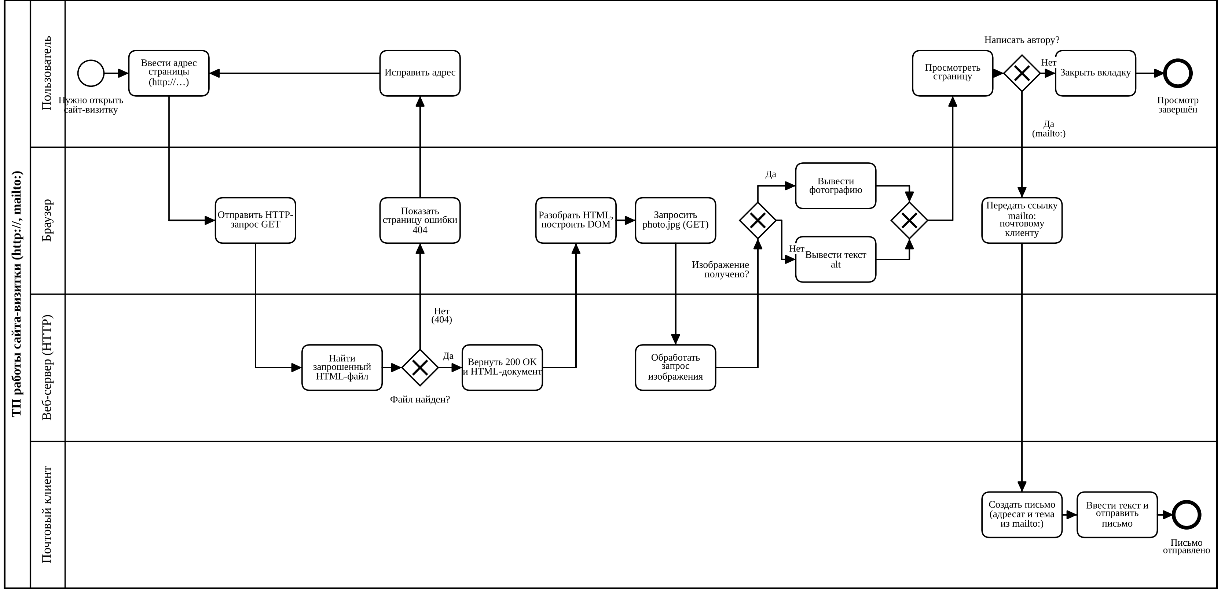
Рисунок 4 – Диаграмма BPMN процесса функционирования сайта-визитки

3.1.4. Нотация DFD
Диаграмма потоков данных (DFD) построена в нотации Гейна–Сарсона (рисунок 5). В отличие от сети Петри и BPMN, она показывает не последовательность действий, а то, какие данные передаются между внешними сущностями, процессами и хранилищем данных.
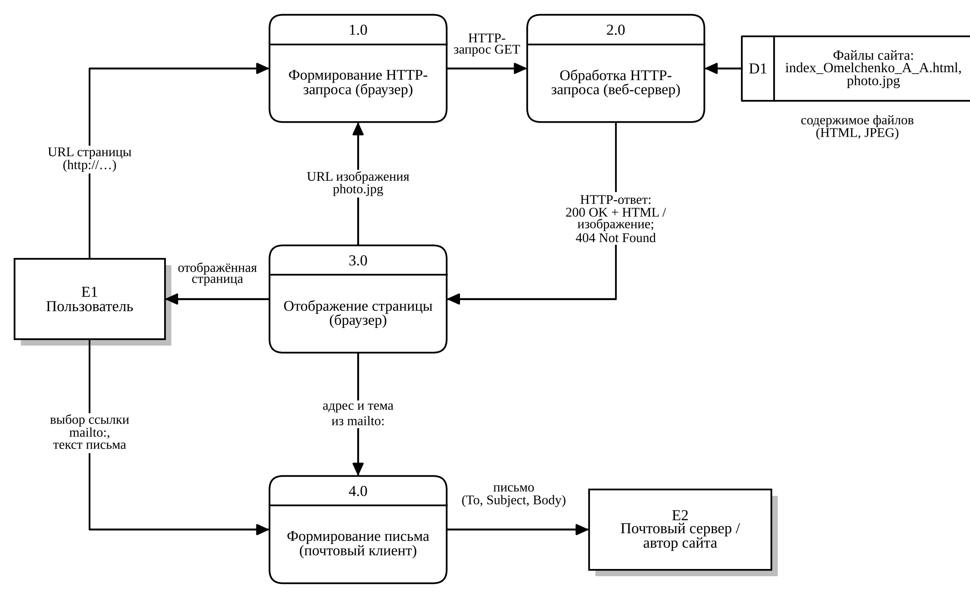
Рисунок 5 – Диаграмма потоков данных (DFD) процесса функционирования сайта-визитки
Элементы диаграммы:
– внешние сущности: E1 – пользователь; E2 – почтовый сервер / автор сайта, получающий письмо;
– процессы: 1.0 – формирование HTTP-запроса браузером; 2.0 – обработка HTTP-запроса веб-сервером; 3.0 – отображение страницы браузером; 4.0 – формирование письма почтовым клиентом по ссылке mailto:;
– хранилище данных: D1 – файлы сайта на веб-сервере (index_Omelchenko_A_A.html, photo.jpg).
Поток «URL изображения photo.jpg» от процесса 3.0 к процессу 1.0 отражает тот факт, что ресурсы страницы запрашиваются браузером по мере разбора HTML-разметки, а поток «адрес и тема из mailto:» показывает, что данные для письма берутся непосредственно из разметки страницы.

3.2. Разметка HTML
Соответствие областей макета (рисунок 1) элементам HTML-разметки приведено в таблице 1.
Таблица 1 – Соответствие областей макета элементам HTML
Область макета | Элемент HTML
Блок (div) верхнего уровня | <div align="center">
Область заголовка 6 | <header> + <h6>
Вложенный блок (div) | <div align="center">
Область заголовка 5 | <header> + <h5>
Таблица | <table border="1">
Область заголовка 4 | <th colspan="3"> + <header> + <h4>
Область персональных данных (маркированный список) | <td rowspan="2"> + <ul>, <li>
Область контактной информации (нумерованный список с римскими цифрами) | <td rowspan="2"> + <ol type="I">, ссылки <a href="mailto:…">, tel:, https://
Область изображения с фотографией | <td> + <img src="photo.jpg" alt="…">
Таблица ТОП-5 учебных дисциплин | вложенная <table> внутри <td>
Область информации о правах на копирование | <td colspan="3"> + <small>, &copy;, ссылка mailto:

Внешний вид страницы задаётся только атрибутами HTML (align, border, cellpadding, cellspacing, width, valign, rowspan, colspan), таблицы стилей и сценарии не используются. Объединение ячеек атрибутом rowspan="2" позволяет разместить в правом столбце две области (фотографию и таблицу дисциплин) напротив двух высоких областей списков, как требует макет. Связка с почтовой директивой выполнена двумя ссылками mailto: с параметром subject: в списке контактов и в области информации о правах на копирование.
Полный текст файла index_Omelchenko_A_A.html приведён в листинге 1.
Листинг 1 – Содержимое файла index_Omelchenko_A_A.html
<!DOCTYPE html>
<html lang="ru">
<head>
<meta charset="UTF-8">
<title>Сайт-визитка — Омельченко Андрей Алексеевич</title>
</head>
<!DOCTYPE html>
<html lang="ru">
<head>
<meta charset="UTF-8">
<title>Сайт-визитка — Омельченко Андрей Алексеевич</title>
</head>
<body>

<!-- Блок (div) верхнего уровня -->
<div align="center">

<!-- Область заголовка 6 (header) -->
<header>
<h6>Учебный проект по дисциплине «Web-программирование». Задание 1, вариант 12</h6>
</header>

<!-- Вложенный блок (div) -->
<div align="center">

<!-- Область заголовка 5 (header) -->
<header>
<h5>Сайт-визитка студента</h5>
</header>

<!-- Таблица (table) с основным содержимым -->
<table border="1" cellpadding="10" cellspacing="0" width="900">

<!-- Область заголовка 4 (header) -->
<tr>
<th colspan="3">
<header>
<h4>Омельченко Андрей Алексеевич</h4>
</header>
</th>
</tr>

<tr>
<!-- Область списка персональных данных: маркированный список -->
<td rowspan="2" width="33%" valign="top">
<b>Персональные данные</b>
<ul>
<li>Дата рождения: 13.09.2004</li>
<li>Место рождения: г. Москва</li>
<li>Учебное заведение: РУТ</li>
<li>Направление подготовки: Компьютерная безопасность</li>
<li>Курс: 5</li>
<li>Учебная группа: ТКИ-541</li>
<li>Языки: русский, английский</li>
<li>Интересы: веб-разработка, защита информации, учеба</li>
</ul>
</td>

<!-- Область списка контактной информации: нумерованный список с римскими цифрами -->
<td rowspan="2" width="34%" valign="top">
<b>Контактная информация</b>
<ol type="I">
<li>Телефон: <a href="tel:+79001234567">+7 (900) 123-45-67</a></li>
<li>E-mail: <a href="mailto:ivanov.ii@example.com?subject=Сообщение с сайта-визитки">ivanov.ii@example.com</a></li>
<li>Telegram: <a href="https://t.me/ivanov_ii">@ivanov_ii</a></li>
<li>ВКонтакте: <a href="https://vk.com/ivanov_ii">vk.com/ivanov_ii</a></li>
<li>GitHub: <a href="https://github.com/ivanov-ii">github.com/ivanov-ii</a></li>
<li>Блог: <a href="https://ivanov-ii.example.com">ivanov-ii.example.com</a></li>
</ol>
</td>

<!-- Область изображения с фотографией -->
<td width="33%" align="center" valign="middle">
<img src="photo.jpg" alt="Фотография Омельченко А. А." width="200" height="250">
</td>
</tr>

<tr>
<!-- Таблица с построчным упоминанием ТОП-5 учебных дисциплин -->
<td valign="top">
<b>ТОП-5 учебных дисциплин</b>
<table border="1" cellpadding="5" cellspacing="0" width="100%">
<tr>
<th>№</th>
<th>Дисциплина</th>
</tr>
<tr>
<td align="center">1</td>
<td>Web-программирование</td>
</tr>
<tr>
<td align="center">2</td>
<td>Базы данных</td>
</tr>
<tr>
<td align="center">3</td>
<td>Алгоритмы и структуры данных</td>
</tr>
<tr>
<td align="center">4</td>
<td>Компьютерные сети</td>
</tr>
<tr>
<td align="center">5</td>
<td>Основы информационной безопасности</td>
</tr>
</table>
</td>
</tr>

<!-- Область информации о правах на копирование -->
<tr>
<td colspan="3" align="center">
<small>
&copy; 2026 Омельченко Андрей Алексеевич. Все права защищены.
Использование материалов страницы допускается только с согласия автора.
<a href="mailto:ivanov.ii@example.com?subject=Вопрос автору сайта-визитки">Написать автору</a>
</small>
</td>
</tr>

</table>

</div>
<!-- Конец вложенного блока -->

</div>
<!-- Конец блока верхнего уровня -->

</body>
</html>

3.3. Результат отображения в браузере
На рисунке 6 приведён результат отображения страницы в браузере Chromium при обращении по адресу http://localhost:8020/index_Omelchenko_A_A.html (основной путь ТП). Расположение областей соответствует макету варианта 12.
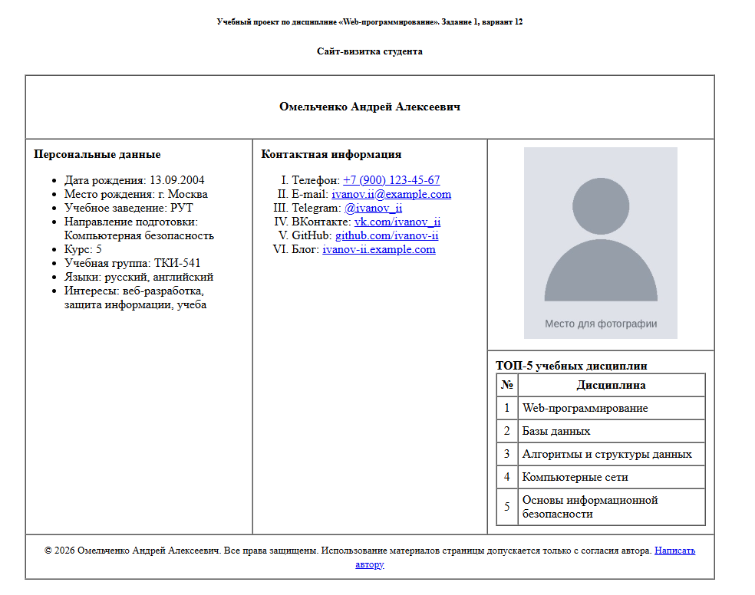
Рисунок 6 – Сайт-визитка в браузере (основной путь процесса)
На рисунке 7 показана альтернативная ветвь ТП, когда файл изображения недоступен: вместо фотографии браузер выводит альтернативный текст из атрибута alt, остальная страница отображается без изменений.
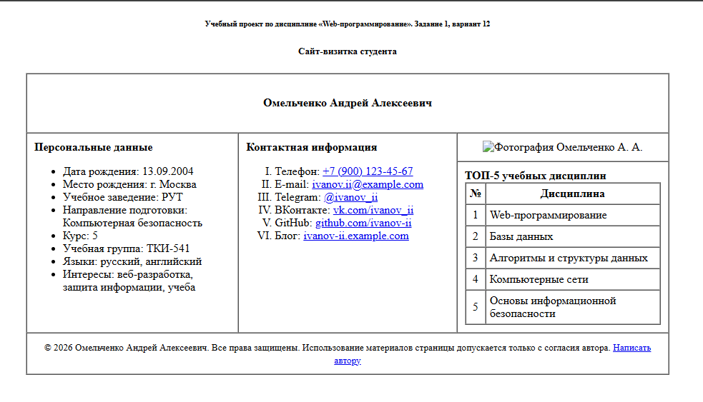
Рисунок 7 – Отображение страницы при недоступном файле изображения (атрибут alt)
На рисунке 8 показана ветвь ТП с ошибкой в адресе: при обращении к несуществующему файлу (index_Omelchenko_A_A.htm вместо .html) веб-сервер возвращает ответ 404 Not Found.

Рисунок 8 – Ответ веб-сервера 404 Not Found при ошибке в адресе
При выборе ссылки с адресом электронной почты (в списке контактов или ссылки «Написать автору» в нижней части страницы) браузер передаёт адрес mailto: почтовому клиенту, установленному в операционной системе по умолчанию, и открывается окно нового письма с заполненными полями «Кому» и «Тема».

4. Вывод
В ходе работы средствами одного лишь языка HTML была создана сайт-визитка, размеченная по макету варианта 12: два вложенных блока div с заголовками 6-го и 5-го уровней, таблица с заголовком 4-го уровня, маркированным списком персональных данных, нумерованным римскими цифрами списком контактов, фотографией, вложенной таблицей ТОП-5 учебных дисциплин и областью информации о правах на копирование. Расположение областей обеспечено объединением ячеек таблицы атрибутами rowspan и colspan, а оформление – атрибутами HTML без применения CSS и JS. Связка с почтовой директивой mailto: реализована ссылками с автоматическим заполнением темы письма.
Функционирование страницы описано как технологический процесс в трёх нотациях. Сеть Петри наглядно показывает состояния процесса и условия переходов, включая повторный запрос после ошибки 404; диаграмма BPMN распределяет действия между исполнителями – пользователем, браузером, веб-сервером и почтовым клиентом; диаграмма DFD отражает потоки данных между ними и хранилищем файлов сайта. Совместное использование нотаций показало, что работа даже простой статической страницы по протоколу HTTP представляет собой последовательность запросов и ответов (отдельно для HTML-документа и для каждого изображения), а ссылка mailto: передаёт управление за пределы браузера – почтовому клиенту.

